Pengantar PHP
Mata Kuliah: Pemograman Web Materi Praktikum ke: 6



2411102441126

Febri Panji Pratama

FAKULTAS SAINS DAN TEKNOLOGI PROGRAM STUDI S1 TEKNIK INFORMATIKA
UNIVERSITAS MUHAMMADIYAH KALIMANTAN TIMUR

BAB I PENDAHULUAN

A. Latar Belakang
Dalam dunia pemrograman, pengolahan data menjadi inti dari setiap proses komputasi. Untuk melakukan pengolahan tersebut, diperlukan alat bantu berupa operator, yaitu simbol atau tanda yang digunakan untuk melakukan operasi tertentu pada data.
Dua jenis operator yang paling mendasar adalah operator assignment (penugasan) dan operator aritmatika (perhitungan matematis). Operator assignment digunakan untuk memberikan nilai kepada variabel, sedangkan operator aritmatika digunakan untuk melakukan operasi matematika seperti penjumlahan, pengurangan, perkalian, pembagian, dan modulus.
Pemahaman terhadap kedua operator ini sangat penting karena hampir semua algoritma dan program komputer menggunakan keduanya. Kesalahan kecil dalam penggunaan operator dapat menyebabkan hasil perhitungan yang salah atau error pada program.
B. Tujuan
- Menjelaskan pengertian dan fungsi dari operator assignment dan operator aritmatika.
- Menunjukkan cara penggunaan kedua operator tersebut dalam bahasa pemrograman.
- Memberikan pemahaman tentang pentingnya operator dalam proses pengolahan data dan pembuatan algoritma.
- Melatih kemampuan logika dasar dalam pemrograman melalui contoh implementasi operator.

C. Tinjauan Pustaka
Menurut Wahyono (2019) dalam bukunya Dasar-Dasar Pemrograman Komputer, operator merupakan simbol yang digunakan untuk melakukan operasi pada operand (variabel atau nilai). Operator terbagi dalam beberapa kelompok, di antaranya operator aritmatika, logika, relasional, dan assignment.

- Operator Aritmatika
Operator ini digunakan untuk melakukan operasi matematis. Contohnya:
- + (penjumlahan)
- - (pengurangan)
- * (perkalian)
- / (pembagian)
- % (modulus/sisa bagi)

Contoh:
$a = 10;
$b = 3;
$hasil = $a + $b; // hasil = 13

- Operator Assignment
Operator ini digunakan untuk memberikan nilai pada variabel.
Operator dasar: =
Operator gabungan: +=, -=, *=, /=, %=
Contoh:
$x = 5;
$x += 3; // sama dengan $x = $x + 3 -> hasilnya 8

Menurut Siregar (2020) dalam jurnal Pembelajaran Dasar Pemrograman Terstruktur, operator aritmatika dan assignment merupakan fondasi utama untuk memahami logika komputasi dan algoritma karena berfungsi sebagai dasar dalam manipulasi data.

BAB II ALAT DAN BAHAN

- Alat yang digunakan dalam percobaan atau praktikum ini adalah:

- Perangkat komputer atau laptop
Digunakan untuk menjalankan dan menguji program yang berisi operator assignment dan aritmatika.
- Software editor kode (IDE/Text Editor)
Contoh: Visual Studio Code, Sublime Text, Notepad++, atau editor bawaan seperti Notepad.
- Bahasa pemrograman dan interpreter/compiler
  - Untuk PHP: menggunakan XAMPP atau Laragon sebagai server lokal (Apache + PHP).
  - Untuk Python: menggunakan Python Interpreter.
  - Untuk C/C++: menggunakan Code::Blocks atau Dev-C++.
- Browser (jika menggunakan PHP)
Contoh: Google Chrome, Mozilla Firefox, atau Microsoft Edge untuk menampilkan hasil eksekusi program.

- Bahan

Bahan yang digunakan dalam kegiatan ini meliputi:
- Kode program yang berisi penerapan operator assignment dan operator aritmatika.
- Variabel dan nilai data numerik, sebagai operand dalam operasi aritmatika.
- Instruksi algoritmik sederhana untuk menguji berbagai kombinasi operator (misalnya penjumlahan, pengurangan, perkalian, dan pembagian).
- Dokumentasi hasil output, baik berupa tangkapan layar (screenshot) maupun catatan hasil eksekusi program.

BAB III PROSEDUR KERJA

1-byvalue.php
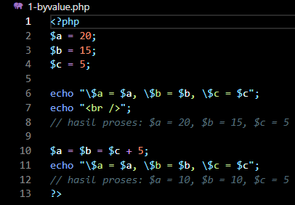

- 2-byarray1.php
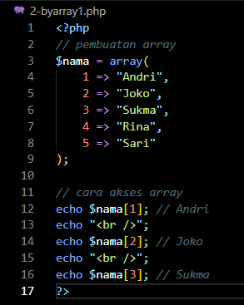

- 2-byarray2.php

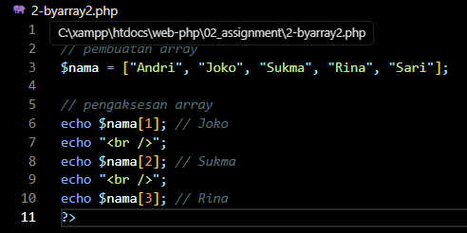

- 3.byreference1.php
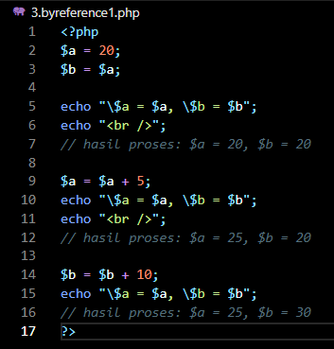

- 3.byreference2.php
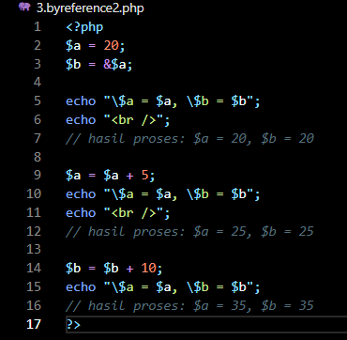

F. 4-aritmatika,php
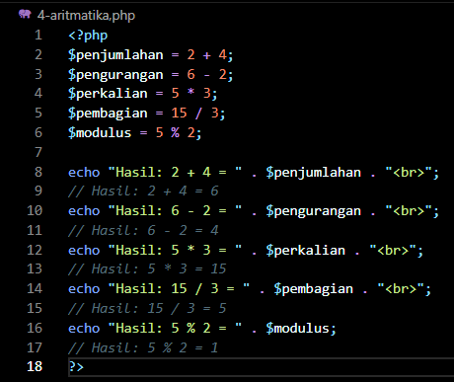

G.5-presedensi.php
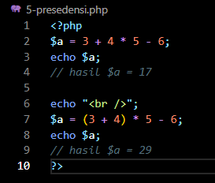

H. 6-increment.php
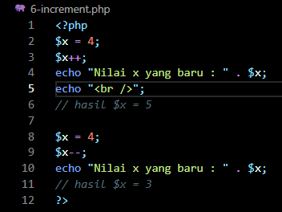

I. script5-1.php
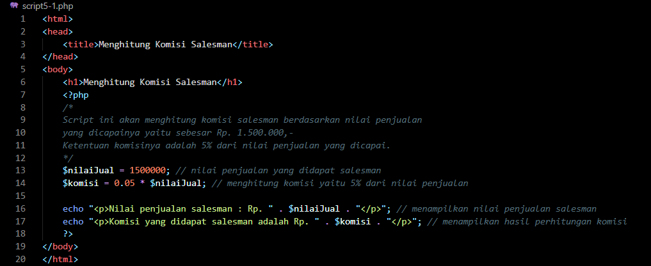

J. script5-2.php
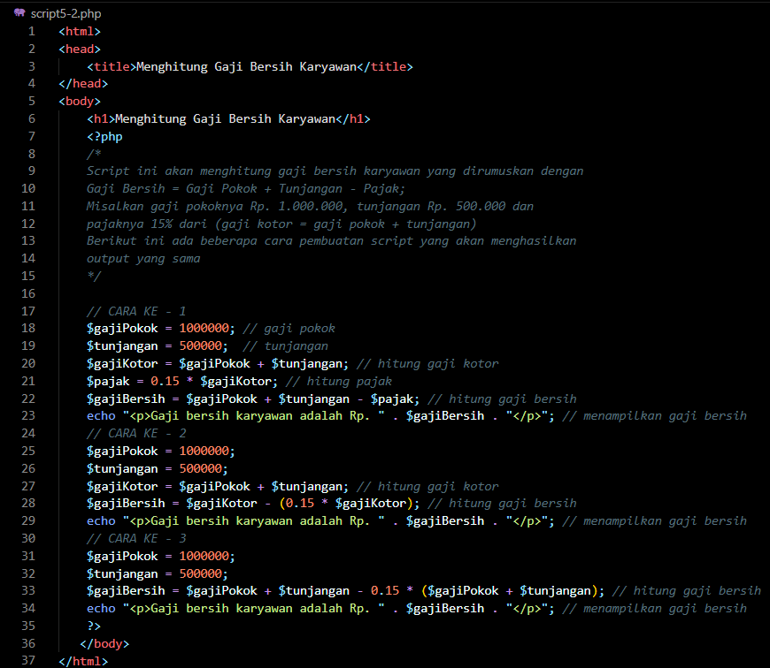

K. script5-3.php
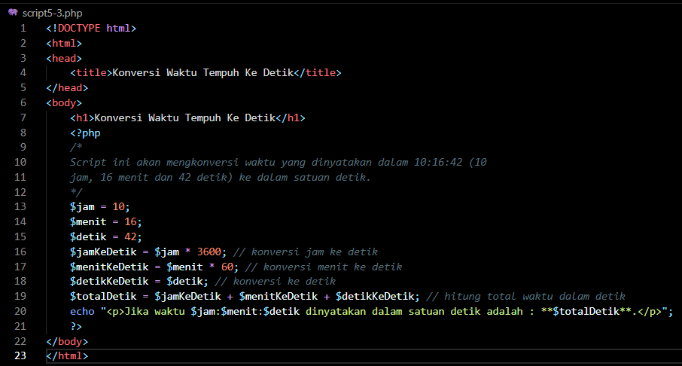

L. script5-4.php
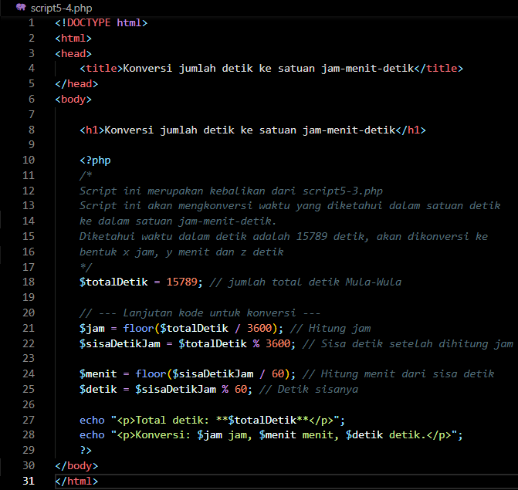

M. script5-5.php
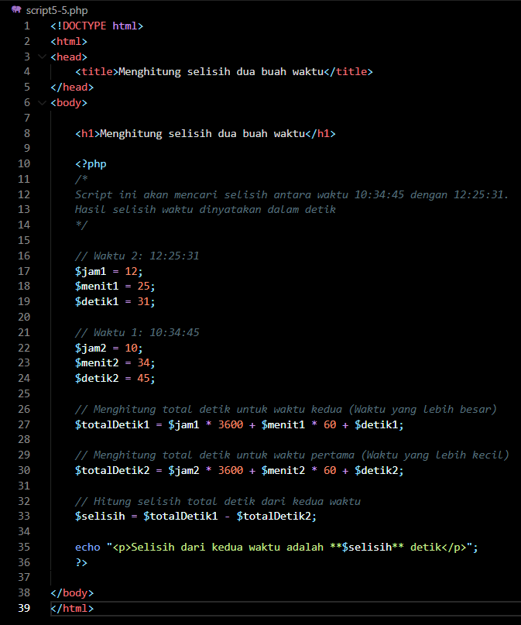

BAB IV HASIL DAN PEMBAHASAN

- Hasil
saat nilai $a dan $b diubah, $c tetap.
Hal ini karena menggunakan assignment by value, yaitu setiap variabel menyimpan salinan nilai sendiri, bukan saling terhubung.

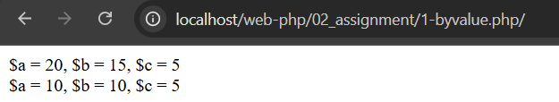

- Hasil
program menampilkan isi array satu per satu. array $nama berisi tiga elemen, dan perulangan foreach digunakan untuk mencetak tiap elemen ke layar.
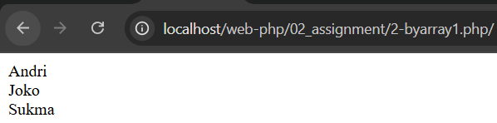

- Hasil
Konten halaman hanya menampilkan tiga nama secara berurutan, yaitu: Joko, Sukma, dan Rina.Ini adalah hasil eksekusi dari skrip PHP yang mencetak tiga nama tersebut.
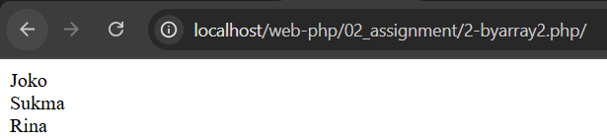

- Hasil
Halaman web diakses dari alamat: localhost/web-php/02_assignment/3.byreference1.php/. Konten halaman menunjukkan output dari sebuah kode yang melibatkan dua variabel, $a dan $b, yang nilainya berubah seubah berurutan.
- Baris pertama: \$a = 20, \$b = 20 (Nilai awal atau setelah inisialisasi).
- Baris kedua: \$a = 25, \$b = 20 ($a berubah menjadi 25, sedangkan $b tetap 20).
- Baris ketiga: \$a = 25, \$b = 30 ($b berubah menjadi 30, sedangkan $a tetap 25).
Perubahan nilai ini sangat mungkin disebabkan oleh pemanggilan fungsi atau operasi "passing by reference" (melewatkan dengan referensi) dalam skrip PHP tersebut, yang memungkinkan fungsi mengubah nilai variabel asli.

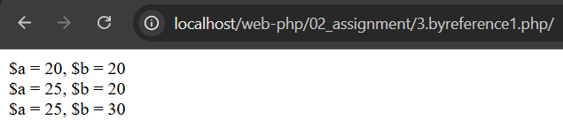

- Hasil
Konten halaman menunjukkan perubahan nilai yang seragam antara dua variabel, $a dan $b, di tiga tahapan eksekusi:
- Baris 1: \$a = 20, \$b = 20 (Nilai awal yang sama).
- Baris 2: \$a = 25, \$b = 25 (Kedua variabel meningkat 5).
- Baris 3: \$a = 35, \$b = 35 (Kedua variabel meningkat 10 dari baris sebelumnya).
Karena nilai kedua variabel selalu sama dan berubah bersamaan, skrip ini kemungkinan besar mengilustrasikan konsep "pass by reference" di PHP di mana $a dan $b mungkin merujuk ke lokasi memori yang sama, atau sebuah operasi dilakukan pada salah satu variabel dan perubahan tersebut secara otomatis tercermin pada variabel yang lain.
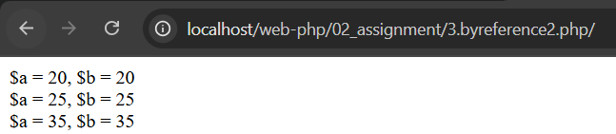

- Hasil
Kontennya menunjukkan hasil dari lima operasi aritmatika dasar:
- Penambahan (+): $2 + 4 = 6$
- Pengurangan (-): $6 - 2 = 4$
- Perkalian (*): $5 * 3 = 15$
- Pembagian (/): $15 / 3 = 5$
- Modulus (%): $5 \% 2 = 1$ (sisa bagi dari 5 dibagi 2 adalah 1).
Ini adalah demonstrasi dasar bagaimana skrip PHP dapat memproses dan menampilkan hasil perhitungan menggunakan operator aritmatika.

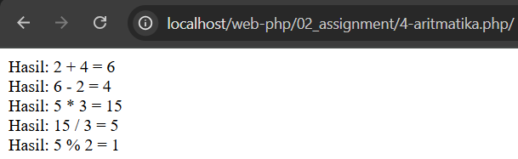

- Hasil
Kontennya hanya menampilkan dua baris angka: 17 dan 29.
Karena skrip ini diberi nama 5-presedensi.php, angka-angka tersebut kemungkinan besar adalah hasil dari dua perhitungan berbeda yang dirancang untuk mengilustrasikan bagaimana urutan operasi (presedensi) dalam matematika atau pemrograman memengaruhi hasil akhir.
- 17 adalah hasil perhitungan pertama.
- 29 adalah hasil perhitungan kedua.
Perbedaan hasil ini mengindikasikan bahwa perhitungan tersebut menggunakan operator campuran (misalnya, perkalian dan penambahan) dan mungkin menggunakan tanda kurung untuk memaksa urutan operasi yang berbeda, atau hanya mengandalkan aturan presedensi bawaan PHP.
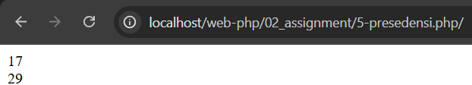

- Hasil
Kontennya menampilkan dua baris hasil yang keduanya berjudul "Nilai x yang baru," namun dengan nilai berbeda: 5 dan 3.
Hasil yang berbeda dari variabel yang sama ini menunjukkan adanya demonstrasi perbedaan antara Pre-increment (++$x) dan Post-increment ($x++):
- Baris 1 (Nilai x yang baru: 5): Kemungkinan menunjukkan hasil dari Pre-increment, di mana nilai variabel bertambah dulu sebelum digunakan atau ditampilkan.
- Baris 2 (Nilai x yang baru: 3): Kemungkinan menunjukkan hasil dari Post-increment, di mana nilai variabel digunakan dulu (misalnya nilai awal 3) baru kemudian nilainya bertambah menjadi 4 (tapi nilai yang ditampilkan adalah nilai sebelum bertambah).

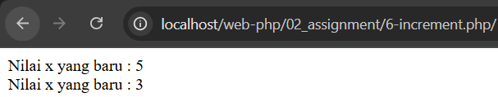

- Hasil
Skrip tersebut memproses dan menampilkan hasil perhitungan komisi berdasarkan data penjualan:
- Nilai penjualan salesman: Rp $1.500.000$
- Komisi yang didapat salesman: Rp $75.000$
Perhitungan ini mengindikasikan bahwa komisi yang diberikan adalah 5% dari nilai penjualan (Rp $1.500.000 \times 5\% = \text{Rp } 75.000$). Skrip ini adalah contoh sederhana penggunaan logika pemrograman untuk menghitung persentase komisi.
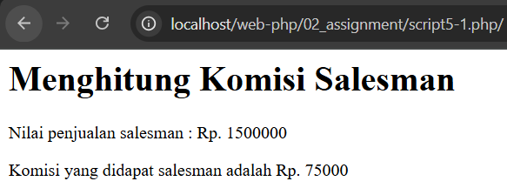

- Hasil
Skrip tersebut menjalankan perhitungan dan mencetak hasil Gaji Bersih Karyawan sebanyak tiga kali, dengan hasil yang sama di setiap baris: Rp 1.275.000.
Meskipun nilai yang ditampilkan sama, pengulangan output ini mengindikasikan bahwa skrip tersebut mungkin:
- Menggunakan tiga metode atau fungsi berbeda untuk menghitung gaji bersih, tetapi semuanya menghasilkan nilai yang sama.
- Mencetak ulang hasil yang sama untuk tujuan demonstrasi atau debugging dalam skrip tugas/pembelajaran.
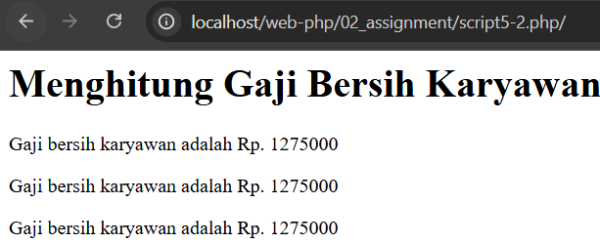

- Hasil
Skrip tersebut mengambil input waktu dalam format Jam:Menit:Detik (10:16:42) dan mengkonversikannya seluruhnya ke dalam satuan detik.
- Waktu input: 10 jam, 16 menit, 42 detik.
- Waktu output (total detik): 37002.
Ini adalah demonstrasi perhitungan: $(10 \times 3600 \text{ detik}) + (16 \times 60 \text{ detik}) + 42 \text{ detik} = 36000 + 960 + 42 = 37002 \text{ detik}$.
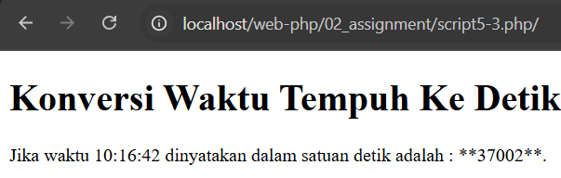

- Hasil
Skrip ini mengambil nilai total detik (15789) sebagai input dan membaginya untuk mendapatkan representasi waktu dalam format jam, menit, dan detik:
- Total Detik Input: $\mathbf{15789}$ detik.
- Hasil Konversi: $\mathbf{4}$ jam, $\mathbf{23}$ menit, $\mathbf{9}$ detik.
Perhitungan ini mengilustrasikan pembagian dan operasi modulus untuk mengurai total detik menjadi satuan waktu yang lebih besar.
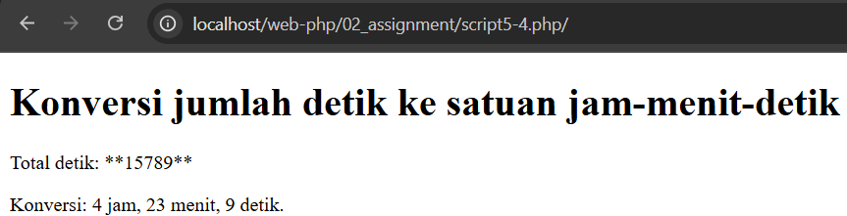

- Hasil
Skrip tersebut memproses dua nilai waktu (yang tidak ditampilkan) dan menghitung perbedaan durasi antara keduanya.
- Hasil yang ditampilkan: Selisih dari kedua waktu adalah 6646 detik.
Ini menunjukkan bahwa skrip telah berhasil mengkonversi kedua waktu menjadi total detik dan kemudian mengurangi total detik yang lebih kecil dari yang lebih besar untuk mendapatkan selisihnya, yaitu $\mathbf{6.646}$ detik.

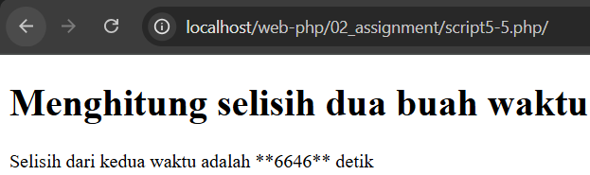

SOAL DAN PENJELASAN

1.Soal/Kode

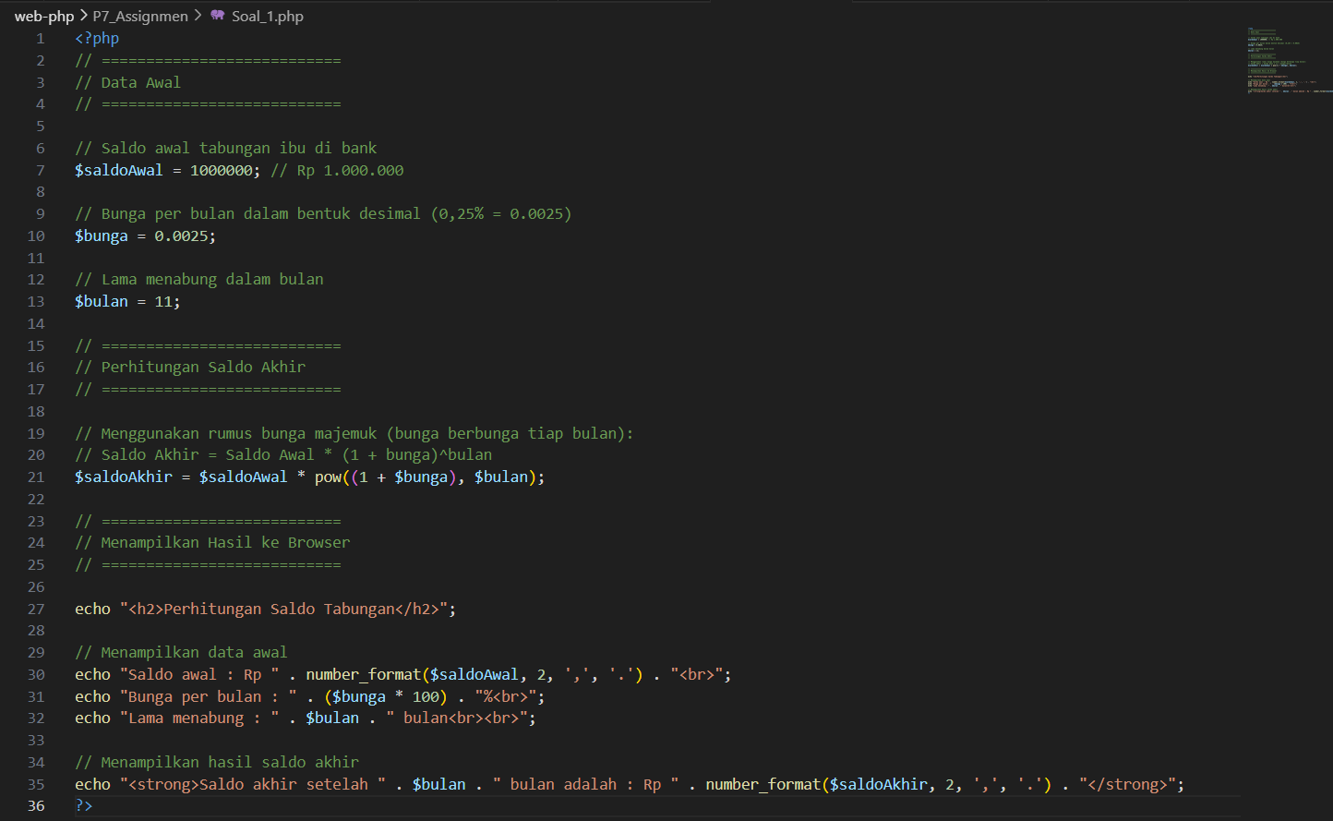
Outpu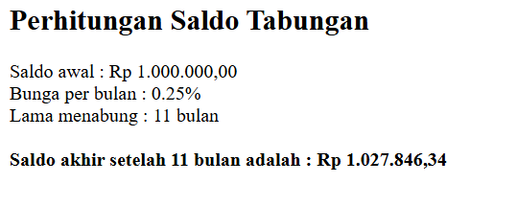Penjelasan: Skrip tersebut memproses dua nilai waktu (yang tidak ditampilkan) dan menghitung perbedaan durasi antara keduanya.
- Hasil yang ditampilkan:Bagian data awal berisi nilai saldo awal, bunga, dan lama menabung.Fungsi pow((1 + $bunga), $bulan) menghitung pangkat untuk bunga majemuk (karena tiap bulan bunga ikut berbunga).Fungsi number_format() digunakan agar hasil rupiah tampil rapi (misal: 1.027.707,00).Hasil akhirnya akan menampilkan saldo akhir ibu setelah 11 bulan

2.Soal/Kode
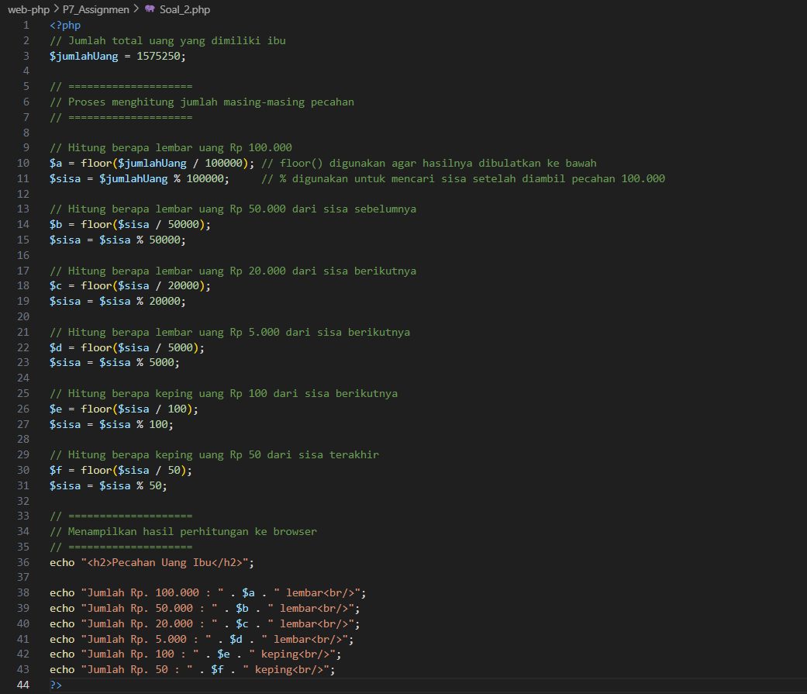
Output
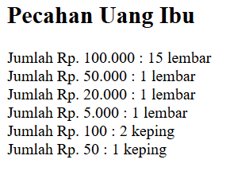
Penjelasan: Menentukan Jumlah Pecahan Uang secara minimal untuk jumlah penarikan tertentu.
- Tujuan: Skrip ini memecah jumlah total uang (Rp $1.575.250$) ke dalam pecahan mata uang yang tersedia.
- Input: Jumlah uang yang diambil adalah Rp $1.575.250$.
- Output (Distribusi Pecahan):
  - Rp $100.000$: 15 lembar ($\text{Rp } 1.500.000$)
  - Rp $50.000$: 1 lembar ($\text{Rp } 50.000$)
  - Rp $20.000$: 1 lembar ($\text{Rp } 20.000$)
  - Rp $5.000$: 1 lembar ($\text{Rp } 5.000$)
  - Rp $100$: 2 keping ($\text{Rp } 200$)
  - Rp $50$: 1 keping ($\text{Rp } 50$)
- Sisa Uang: Rp 0 (Semua jumlah berhasil dipecah).
ini adalah hasil program yang sukses menerapkan algoritma pembagian dan modulus untuk menentukan kombinasi pecahan uang paling efisien untuk total Rp $1.575.250$.

BAB V KESIMPULAN

Kesimpulan dari praktikum ini adalah bahwa operator tidak hanya berfungsi sebagai simbol dasar, tetapi merupakan jantung dari logika komputasi dalam bahasa pemrograman PHP. Keberhasilan dalam manipulasi data dan pemecahan masalah kompleks sangat bergantung pada pemahaman mendalam mengenai jenis, fungsi, dan interaksi antar operator, terutama assignment, aritmatika, dan konsep by value/by reference.

1. Fondasi Manipulasi Data: Operator dan Konsep Penugasan

Praktikum ini berhasil membedah dua konsep fundamental yang menentukan bagaimana data dikelola dalam memori:

Assignment by Value (Penugasan Berdasarkan Nilai): Skrip menunjukkan bahwa ketika satu variabel ($a) ditugaskan ke variabel lain ($c) menggunakan operator penugasan sederhana (=), variabel kedua hanya menyimpan salinan dari nilai tersebut. Perubahan nilai pada variabel asli ($a) tidak akan memengaruhi nilai variabel salinan ($c). Ini memastikan independensi data dan mencegah efek samping yang tidak diinginkan dalam program.

Pass by Reference (Melewatkan Berdasarkan Referensi): Sebaliknya, hasil dari skrip byreference mengilustrasikan mekanisme di mana dua variabel ($a dan $b) dikaitkan, sehingga perubahan pada salah satu variabel secara otomatis tercermin pada variabel yang lain. Dalam konteks fungsi PHP, ini sangat penting untuk efisiensi memori, di mana variabel yang dilewatkan dapat dimodifikasi secara langsung, tanpa perlu mengembalikan nilai baru secara eksplisit.

2. Pilar Perhitungan: Operator Aritmatika dan Presedensi

Operator aritmatika terbukti sebagai pilar untuk melakukan segala bentuk perhitungan numerik:

Penerapan Dasar: Kelima operator aritmatika (+, -, *, /, dan terutama Modulus %) berhasil digunakan untuk simulasi operasi matematika dasar. Operator modulus, khususnya, menjadi kunci dalam algoritma pemecahan pecahan uang dan konversi waktu, di mana ia berfungsi untuk menemukan sisa (remainder) dari pembagian.

Presedensi Operator: Hasil yang berbeda (17 dan 29) dalam skrip presedensi menekankan pentingnya urutan operasi. Bahasa pemrograman mengikuti aturan yang ketat (mirip dengan BODMAS/PEMDAS) untuk mengevaluasi ekspresi. Kesalahan dalam memahami presedensi dapat mengubah seluruh makna dan hasil dari sebuah formula komputasi.

Increment dan Side Effects: Perbedaan hasil antara Pre-increment (++$x) dan Post-increment ($x++) menunjukkan bahwa operator dapat memiliki efek samping (side effects) yang memengaruhi nilai variabel dan nilai yang dihasilkan (return value) pada saat yang sama. Ini adalah detail kritis dalam perulangan dan penugasan ekspresif.

3. Solusi Logika Pemrograman Terapan

Serangkaian skrip aplikasi (script5-x.php) menunjukkan bagaimana operator ini membentuk tulang punggung untuk menyelesaikan masalah nyata di dunia bisnis dan ilmu komputer:

Perhitungan Bisnis: Simulasi Komisi Salesman (perkalian persentase) dan perhitungan Gaji Bersih Karyawan adalah contoh langsung penggunaan operator aritmatika untuk pemrosesan data finansial dan kepegawaian.

Algoritma Konversi Waktu: Skrip konversi waktu (detik ke jam-menit-detik dan sebaliknya, serta perhitungan selisih) adalah studi kasus yang sangat baik dalam penggunaan operator pembagian dan modulus secara berulang (iteratif) untuk memecah atau menggabungkan satuan waktu.

Algoritma Greedy (Pecahan Uang): Pemecahan jumlah uang ke dalam pecahan terkecil secara optimal (Rp $1.575.250$ menjadi 15 lembar $\text{Rp } 100.000$, dsb.) adalah contoh klasik dari algoritma greedy di mana operator pembagian integer (floor()) dan modulus berkolaborasi untuk memastikan bahwa pecahan terbesar selalu digunakan terlebih dahulu, meminimalkan sisa yang harus diolah.

DAFTAR PUSTAKA

Siregar, R. (2020). Pembelajaran Dasar Pemrograman Terstruktur. Jurnal Komputasi dan Informatika, (Nama Jurnal dan Volume/Nomor tidak spesifik dalam teks sumber).

Wahyono, T. (2019). Dasar-Dasar Pemrograman Komputer. (Kota dan Penerbit tidak spesifik dalam teks sumber)

